Le corps pur et ses caractéristiques

www.coursfacile.com
c
I. Solidification de l’eau

On étudie les variations de la température au cours d’une solidification.

1. Expérience
L’eau est placée dans un tube à essais lui-même plongé dans un mélange réfrigérant (doc. 1) constitué de glace pilée et de sel (sa température est inférieure à 0 °C).
La température est mesurée à l'aide d'un thermomètre électronique et notée à intervalles de temps réguliers mesurés à l’aide d’un chronomètre.
L'eau utilisée est la plus pure possible : il s'agit d'eau distillée.
2. Remarques :
– l'eau du robinet ne convient pas, car elle n'est pas pure (elle contient des minéraux et des gaz dissous) ;
– l'utilisation du thermomètre électronique est préférable à celle du thermomètre à alcool, car il permet une mesure plus rapide.
3. Montage :
On réalise le montage ci-dessous :
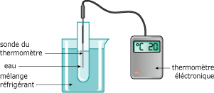
Doc. 1. Montage pour mesurer l'évolution de
la température lors de la solidification de l'eau.

4. Mesures :
On mesure la température de l'eau toutes les minutes. Ces valeurs sont présentées dans le tableau ci-dessous :
www.coursfacile.com
c
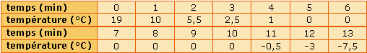
Doc. 2. Mesures.
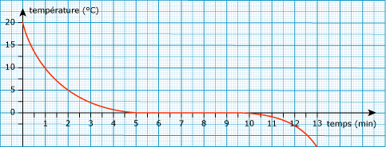
Ces résultats (doc. 2) permettent de tracer la courbe montrant l'évolution de la température au cours du temps (doc. 3) :

Doc. 3. Évolution de la température au cours du temps.
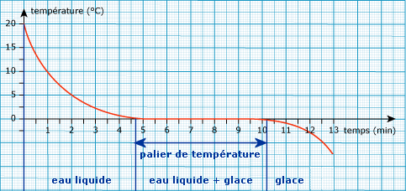
5. Observations :
On observe qu'au contact du mélange réfrigérant, la température de l’eau diminue : l'eau se refroidit.
Lorsque la température atteint 0 °C, elle cesse temporairement de diminuer : la glace commence à apparaître durant cette période.
Tant que l'eau liquide ne s'est pas entièrement transformée en glace, la température reste égale à 0 °C.
Sur le graphique précédent, ce phénomène correspond à la portion de droite horizontale que l'on appelle palier de température (doc. 4).
La température ne recommence à diminuer que lorsque toute l'eau est à l'état solide.

www.coursfacile.com
c
Doc. 4. Palier de température.
6. Conclusion :
Lorsque l'eau pure liquide se solidifie, sa température est de 0 °C, et cette température reste constante jusqu'à ce que toute l'eau liquide se soit transformée en glace.
On dit que la température de solidification de l'eau est de 0 °C.
La température reste constante lors de la solidification de l'eau pure, elle suit un palier.
II. Fusion de l’eau :
1. Expérience
Pour étudier la fusion de l'eau, on plonge un tube à essais contenant de la glace (constituée d'eau pure) dans de l'eau chaude, et on opère de la même manière que pour l'étude de la solidification : la température est mesurée régulièrement en utilisant un thermomètre électronique et un chronomètre.
2. Montages :
On réalise le montage dont le schéma est représenté ci-dessous :

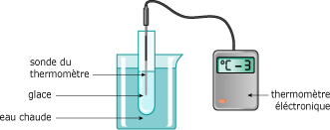

Doc. 5. Montage pour l'étude de la fusion de l'eau

3. Mesures :

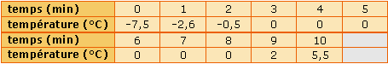
Doc. 6. Résultats des mesures.
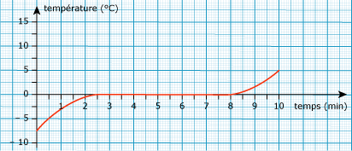
Ces résultats permettent de tracer la courbe montrant l'évolution de la température au cours du temps (doc. 7).

Doc. 7. Evolution de la température au cours du temps.
4. Observations :
On observe qu'au contact de l'eau chaude, la température de la glace augmente.
Lorsque la température atteint 0 °C, elle cesse temporairement de d'augmenter et l’'eau liquide apparaît.
Tant que la glace n'a pas entièrement fondu, la température reste égale à 0 °C.
Sur le graphique, ce phénomène correspond à la portion de droite horizontale que l’on appelle palier de température (doc. 8).
La température ne recommence à augmenter que lorsque toute l'eau est à l'état liquide.
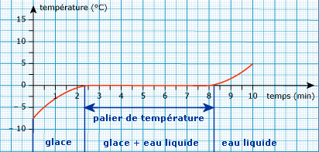
Doc. 8. Palier de température.
5. Conclusion :
Lorsque l'eau pure solide subit une fusion, sa température est de 0 °C, et cette température reste constante jusqu'à ce que toute la glace se soit transformée en eau liquide.
On dit que la température de fusion de l'eau est de 0 °C.
Lorsque la glace et l'eau liquide coexistent, la température est de 0 °C : la fusion et la solidification de l'eau se font à température constante.
L'essentiel :
Fusion et solidification de l'eau pure sont deux changements d'états inverses qui se déroulent à 0 °C.
Pendant toute la durée du changement d'état, la température reste constante et les deux états de l'eau (solide et liquide) coexistent.
www.coursfacile.com
c

